|  |
| --- |
| Logos HEH  [Résultat de recherche d'images pour "logo condorcet"](https://www.google.be/url?sa=i&rct=j&q=&esrc=s&source=images&cd=&cad=rja&uact=8&ved=2ahUKEwiyzq2Pj_TdAhXqsaQKHQFQACQQjRx6BAgBEAU&url=https://www.condorcet.be/2-non-categorise/30-charte-graphique.html&psig=AOvVaw0OLqQj_80QKB6JOvIRqz_b&ust=1538994413070528) |

**Rapport de stage**

|  |
| --- |
| Mise en place d’une application web  surveillant la croissance des coraux en  mésocosmes |
| **Jordan Benrezkallah** |

Phrase.png

Février 2019 – Mai 2019

[*Label*](http://www.eipa.eu/en/pages/show/&tid=136) *démarche Qualité*



|  |
| --- |
| Bachelier en Biotechnique Bloc 3  HEH –Campus technique  HEPH – Condorcet  Année académique 2018-2019 |
|  |

Je remercie le professeur Philippe Grosjean qui m’a accueillie dans son laboratoire afin d’effectuer ce stage et qui a permis la mise en œuvre de celui-ci.

Je voudrai également remercier les autres personnes du laboratoire d’Écologie Numérique des Milieux Aquatiques. Tout d’abord, je remercie Guyliann Engels qui m’a suivie depuis le début, qui a répondu aux nombreuses questions que je pouvais avoir et qui m’a accueilli dans son bureau. Je remercie Antoine, le technicien qui arrive à maintenir tous les mésocosmes en équilibre, qui m’a de nombreuses fois prit le temps de m’aider. Je remercie également les mémorants, Madeleine et Rémy pour tous les échanges instructifs que j’ai pu avoir avec eux lors de ce stage. Je remercie aussi Nicolas pour les conseils qu’il m’a prodigués.

Un dernier remerciement revient à Raphaël qui a créé l’application sur laquelle je me suis basé pour commencer la mienne.

Depuis plusieurs années, les scientifiques et le grand public s’intéressent fortement aux effets du changement climatique sur les écosystèmes. Les coraux forment des écosystèmes marins complexes parmi les plus riches en biodiversité. Le service d’EcoNum étudie l’écophysiologie des scléractiniaires.

Le but de ce stage est multiple, dans un premier temps il faudra acquérir des connaissances suffisantes du langage de programmation R et ensuite de développer des outils permettant le monitoring des coraux. Tout en faisant cela, des boutures de coraux devront être réalisées ainsi que des relevés réguliers de leurs masses.

Un tableur contiendra l’ensemble des données des relevés. À partir de cela, l’application web génère plusieurs onglets, dont une visualisation dynamique de la croissance des boutures, un tableau interactif qui permet de trier par colonnes dans une plage donnée et dans le dernier onglet une aide est disponible.

For several years, scientists and mainstream have been strongly interested in the effects of climate change on ecosystems. Corals form complex marine ecosystems that are among the richest in biodiversity. In the EcoNum department, we study the effects of salt stress on corals.

The purpose of this internship is multiple, first it will be necessary to acquire sufficient knowledge of the R programming language and then to develop tools for coral monitoring. While doing this, coral cuttings should be carried out as well as regular surveys of their masses.

A spreadsheet will contain all the data from the surveys. From this, the web application generates several tabs including a dynamic visualization of the growth of cuttings, an interactive table that allows you to sort by columns in a given range and in the last tab a help is available.

Aragonite : minéral composé de carbonate de calcium.

Carbonate de calcium (CaCO3) : composant majeur du calcaire et constituant principal des coquilles d’animaux marins et du corail.

Cnidaire : groupe (embranchement) d’espèces animales spécifiques du milieu aquatique.

Corail : animal de l’embranchement des Cnidaires.

EcoNum : Service d’Écologie Numérique des Milieux Aquatiques.

Symbiose : association biologique, durable et réciproquement profitable, entre deux organismes vivants.

Monitoring : suveillance, contrôle.

Scléractiniaire : ordre principal des coraux durs.

Script : suite de commandes permettant d’automatiser une tâche.

Seriatopora hystrix Dana 1846 : espèce de scléractiniaires.

UMons : université de Mons.

Zooxanthelle : algue unicellulaire pouvant vivre en symbiose avec le corail.

# Présentation

## Présentation de l’entreprise

Mon stage de fin d’études, se déroule dans à l’université de l’UMons dans le service d’Écologie Numérique des Milieux Aquatiques (abrégé en EcoNum) du département de Biologie.

L’Université de Mons (UMONS), est une université francophone implantée en Belgique, dans la province du Hainaut. Elle est constituée de 2 écoles et de 7 facultés, dont la faculté des Sciences.

Le Département de biologie de la faculté des Sciences est impliqué dans la formation des étudiants et dans la recherche.

Le département de biologie de la faculté des Sciences comprend 5 services, dont le service d’Écologie Numérique des Milieux Aquatiques. Ce dernier étudie les écosystèmes aquatiques complexes, tels les communautés planctoniques et les récifs coralliens, face aux changements de leur environnement.

Le Service développe également des outils en science des données, y compris dans le domaine du data mining, des big data, et de la recherche reproductible. Il participe à des études sur les logiciels Open Source.

Le laboratoire d’EcoNum est situé sur le campus de la plaine de Nimy (A) (Fig. 1.1) dans le pentagone (1) (Fig. 1.2).

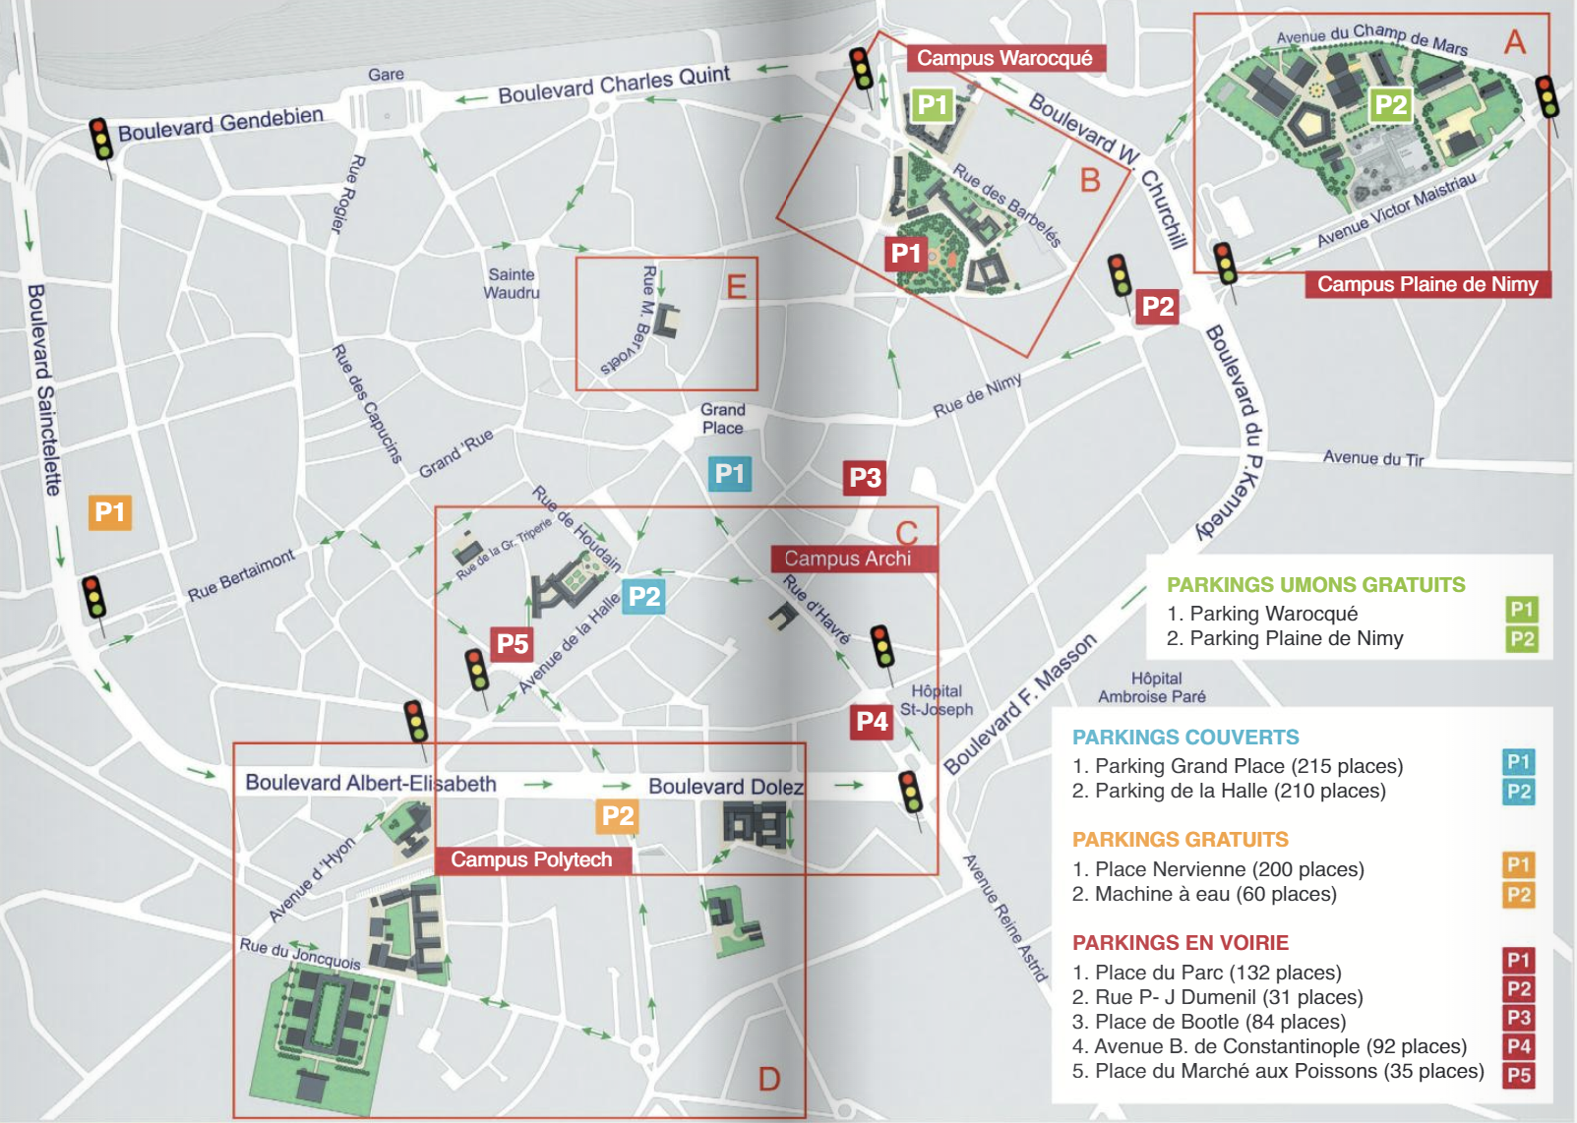

Carte de la ville de Mons

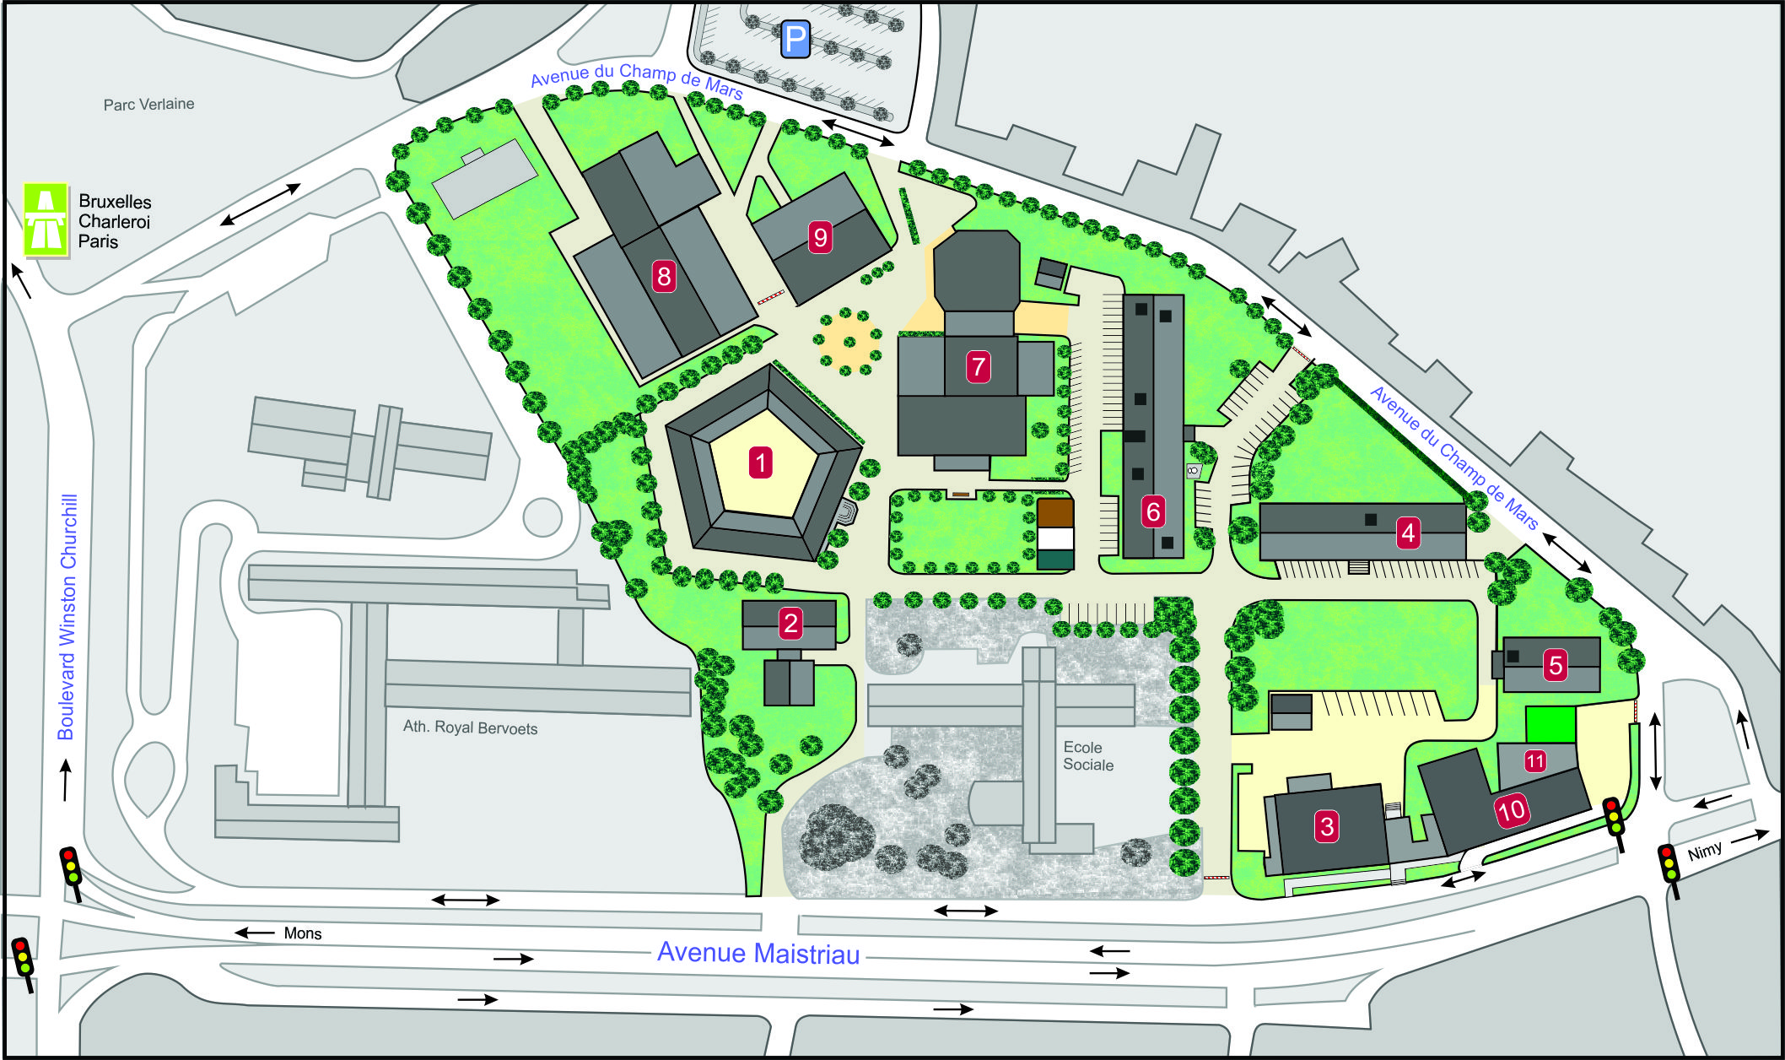

Carte du campus de la plaine de Nimy

## Présentation de l’équipe

### Philippe Grosjean



Mon maître de stage est Monsieur Philippe Grosjean. Il mène plusieurs projets de recherches sur l’identification automatique du plancton par des algorithmes de *machine learning*, sur l’écophysiologie des scléractiniaires et sur le développement de logiciel pour l’écologie.

Il enseigne également la science des données biologiques, l’écologie marine, l’écophysiologie et l’océanographie générale aux étudiants en biologie.

Il développe des outils Open Source comme la *SciViews Box*, qui est une machine virtuelle contenant une suite de logiciels préconfiguré pour l’utilisation de ses étudiants et des chercheurs.

Il encadre 1 doctorant et 2 étudiants en masters.

### Guyliann Engels



Guyliann Engels est chercheur et assistant au sein du service. Il effectue sa thèse sur l’écophysiologie du corail, où il utilise un mésocosme pour étudier les stress des coraux engendrés par la modification de leurs nutriments essentiels (composés azotés et phosphorés). Il utilise fréquemment les outils de statistiques R et RStudio (avec R Markdown, R Notebook).

Il encadre mon travail.

### Antoine Batigny

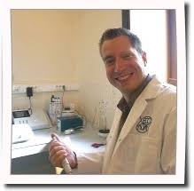

Antoine Batigny est le technicien du service. Il s’occupe principalement de gérer les mésocosmes.

### Rémy Dugauquier

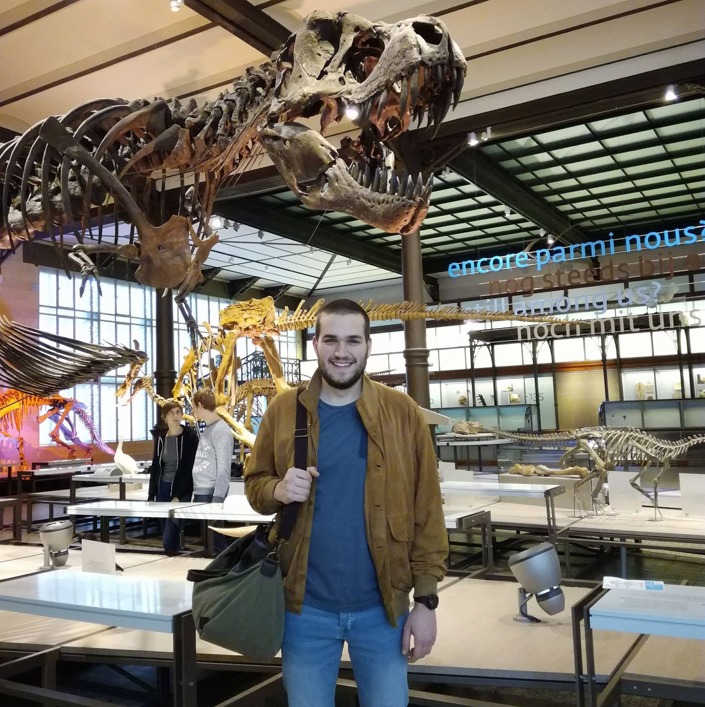

Rémy Dugauquier est en dernière année du master en biologie des organismes et écologie. Il réalise son T.F.E. sur l’écologie des organismes planctoniques en baie de Calvi, France.

### Madeleine Gille



Madeleine Gille est étudiante en dernière année du master en biologie des organismes et écologie. Elle réalise son T.F.E. sur les effets d’un stress salins (hyper et hyposalin) sur *Seriatopora hystrix* (Dana, 1815).

# Introduction

Les coraux sont des animaux de l’embranchement des cnidaires. Les individus sont nommés « polypes ». Au sein des cnidaires, 1609 espèces de coraux durs (scléractiniaire hermatypique) forment les récifs coralliens. Les coraux durs vivent en symbiose avec une microalgue unicellulaire les zooxanthelles qui fournit l’énergie nécessaire à la formation de leur squelette carbonate de calcium.

Les récifs coralliens fournissent d’importantes niches écologiques à de nombreux animaux qui en sont dépendants. Il est donc crucial de les protéger.  
En situation de stress le corail, peut expulser ses zooxanthelles, ce qui ne laisse paraître seulement la coloration blanche de son squelette. Ce blanchissement affaiblit considérablement le corail. Divers facteurs peuvent stresser le corail : l’acidité, la salinité, la température, la pollution, etc..

Le service d’écologie numérique des milieux aquatiques étudie en mésocosme les réponses écophysiologiques des coraux à divers stress sur *Seriatopora hystrix* Dana 1846 principalement.

L’objectif du stage est de mettre à disposition des outils à partir du langage R permettant le monitoring des coraux tout en relevant régulièrement la croissance de ceux-ci.

# Objectifs du travail

Le but du stage est de créer une application web via le package Shiny dévelopé par RStudio sur R, qui suit l’évolution des coraux dans les mésocosmes. Les coraux seront utilisés dans des expériences par le laboratoire, il est donc nécessaire de visualiser leur croissance. L’application doit pouvoir être utilisée facilement par d’autres personnes à *posteriori*, il faut donc l’automatiser et anticiper les problèmes à venir.

Le stage se déroule en 2 parties, la première est une phase d’apprentissage, la deuxième est la création de l’application et l’implémentation d’outils pour le monitoring de la croissance des coraux.

## Stage

La phase d’apprentissage comprend :

* Apprentissage du langage de programmation R, de ses packages et de l’environnement RStudio.

La phase de création d’outils comprend :

* L’acquisition des données de croissance régulière des coraux.
* La réalisation d’une application web Shiny, surveillant la croissance (monitoring) des coraux de l’espèce *S. hystrix*.

# Résultats et interprétations

## Acquisition de données

### Multiplication par bouturage

Dans le but d’acquérir de nouvelles données de croissance, on a utilisé une technique de multiplication asexuée : le bouturage. Cela consiste à séparer à l’aide d’une pince des branches de coraux. Le nombre de boutures s’élève à 84, toutes suspendu dans l’eau à l’aide de fil de pêche sur une règle qui porte un numéro d’identification propre à chacune (Fig. 4.1, Fig. 4.2).

## Outils monitorings

### Masse immergée et masse squelettique

Pour évaluer la croissance des boutures de coraux, on utilise la masse squelettique. Pour l’obtenir sans détruire le corail, on mesure la masse immergée du corail dans l’eau de mer avec une balance munie d’un crochet. Cette méthode de mesure est rapide et peu stressante pour les organismes. Après avoir mesuré la température et la salinité, on peut convertir la masse immergée en masse squelettique à l’aide de la formule ci-dessous mise au point par Jokiel *et al* (1978) :

$ρ_{eau}$ est déterminé par l’équation d’état de l’eau de mer grâce à la mesure de la salinité et de la température. Le $ρ_{squelettique}$ est la densité de l’aragonite (CaCO3) du squelette du corail.

### Tableur en ligne

Les mesures effectuées sur les coraux et les paramètres de l’eau des mésocosmes sont dans un premier temps notés dans un cahier de laboratoire puis encodés dans un tableau de données.

Le tableur est en ligne cela permet à n’importe quelle personne, qui a besoin de remplir un tableau de donnée puisse le faire depuis n’importe quelle machine connectée à internet.

Afin d’éviter au maximum des erreurs d’encodages, des règles de mise en forme conditionnelles ont été créées pour mettre en évidence les cases non remplies, formater le type des cellules et mettre un dégradé de couleur suivant l’avancement des données (Fig. 4.3).

Le tableur est divisé en 12 colonnes :

* project : différencie chaque expérience réalisée, généralement on préfèrera recréer un nouveau tableur pour chacune des expériences
* date : date et heure à laquelle les relevés de mesures ont été prises
* author : nom de la personne ayant encodé dans le tableur
* aqua : nom du mésocosme où la bouture a été prélevé
* condition : condition spécifique appliquée à la bouture (exemple : stress hypersalin)
* species : nom de l’espèce mesurée
* id : numéro de la bouture mesurée
* weight : masse immergée mesurée
* temperature : température de l’eau de mer
* salinity : salinité de l’eau de mer
* status : état de santé de la bouture
* comment : commentaire

## Application Shiny

L’application est divisée en deux fichiers, une partie “ui” (User Interface), c’est la partie qui affiche les éléments graphiques de l’interface Shiny à l’utilisateur et une partie “server”, qui contient toutes les commandes R qui s’opère côté serveur.

Il est possible mettre l’intégralité du code dans un seul fichier app.R, mais pour plus de clarté j’ai divisé mon script en deux fichiers ui.R et server.R (voir partie annexe).

Mon application présente 3 onglets, le premier créer un graphique interactif (Fig. 4.4).

Par défaut, le graphique utilise en ordonnée la masse immergée des boutures et en abscisse la date de la mesure. Les boutures sélectionnées sont peu nombreuses pour l’exemple, mais il est possible de toutes les sélectionner.

Différents paramètres peuvent modifier le graphique (Fig. 4.5).

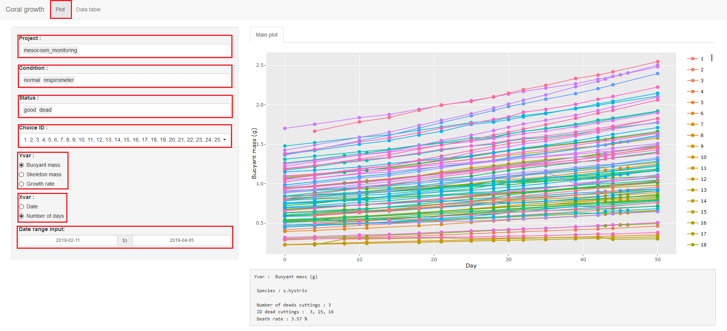

Application Shiny : paramètres

En ordonné, on peut choisir :

* la masse immergée
* la masse squelettique
* le taux de croissance (Fig. 4.6)

En abscisse, on peut choisir :

* la date de la mesure
* le nombre de jour écoulé depuis la première mesure

Il est également possible de restreindre la période de temps (option *Date range input*).

Il est possible de sélectionner les ID dans un menu déroulant ou de directement cliquer à droite du graphique sur les ID triés par couleur (Fig. 4.7, Fig. 4.8).

Le menu déroulant permet de tout sélectionner ou de tout désélectionner.

En passant le curseur sur les points du graphique, on peut obtenir quelques informations supplémentaires (Fig. 4.8). On peut également désélectionner les lignes en cliquant sur le numéro associer à la couleur de l’ID à droite de l’écran (Fig. 4.9).

En bas du graphique, des informations supplémentaires sont données :

* Yvar : l’ordonnée du graphique
* Species : l’espèce des boutures
* Number of deads cuttings : le nombre de boutures mortes
* ID dead cuttings : l’ID des boutures mortes
* Death rate : le taux de mortalité

Le deuxième onglet contient le tableau de donnée où de nouvelles colonnes ont été calculées, il y a l’ajout de la masse squelettique et du “ratio” qui correspond au taux de croissance.

Le dernier onglet contient une page d’aide.

## Outils utilisés

Les outils utilisés sont :

* La machine virtuelle *SciViews Box*, contenant un Linux (Xubuntu), R, RStudio et les paquets nécessaires pré-installés.
* Les langages de programmation : R.
* Les paquets : Shiny, tidyverse, ggplot2, dyplyr, plotly, googlesheets, ect.
* Le service web GitHub.

## Difficultés rencontrées

### R vs python

La principale difficulté rencontrée au début est de passer de l’apprentissage du langage de programmation *python* à *R*. Ce sont tous les deux des langages de programmation interprétés qui peuvent être utilisés dans le domaine tu traitement de donné et de création d’application web. *python* a été créé pour faire de la programmation informatique généraliste, il est utilisé dans de larges domaines par des informaticiens. A l’inverse, R est dédié aux analyses statistiques, plutôt utilisées par des spécialistes ou des scientifiques.

Dans le domaine du *data scientist*, *R* et *python* sont couramment employé.

### Shiny communication entre ui.R et server.R

Les application web gérées par shiny utilisent deux fonctions communiquant entre elles **ui** et le **server**

Le schéma de communication basique entre les deux scripts commence par la déclaration d’une variable *inputId = ma_variable* dans ui.R. Celui-ci est appelé dans server.R sous la forme *input$ma_variable*, cette variable sera ensuite traitée dans un bloc de code délimiter par des crochets.

Shiny utilise du Javascript pour dynamiser l’interface de l’utilisateur sous une couche de code masqué, cette couche simplifie grandement le travail avec R. Si on sort du cadre de l’utilisation prévu par Shiny, on se heurte à de grands soucis de codage. Shiny restreint donc, la communication entre les différents blocs de code. Dans certaines situations cela complique le travail.

## Objectifs réalisés

Les objectifs réalisés sont :

* Bouturer les coraux et relever leurs masses immergées.
* Créer un tableau en ligne contenant les données nécessaires.
* Créer une application web répondant aux besoins du service à l’aide du paquet Shiny.

### Conclusion

L’application web répond aux attentes.

Elle est disponible en ligne à l’adresse : <https://jack177.shinyapps.io/coralgrowth/>

Il est également possible de scanner le QR code.

# Note

Ce rapport en pdf intéractif a été créé en R Markdown, il permet d’utiliser à la fois le langage LaTeX et R.

Le code ci-dessous a dû être retravaillé pour être correctement affiché.

La dernière version du code est disponible à l’adresse suivante : <https://github.com/EcoNum/coral_growth001>

# Annexe

## ui.R

library(shiny)  
library(shinyWidgets)  
library(DT)  
library(plotly)  
library(shinythemes)  
library(shinyWidgets)  
  
  
shinyUI(  
 navbarPage(  
 #theme = shinytheme("slate"),  
 title = "Coral growth", # Titre onglet 1  
 #### Onglet principal : Graphique  
 tabPanel(title = "Plot",  
 ## Sidebar : volet de gauche - Input  
 sidebarPanel(  
 uiOutput(outputId = "u_choice_project"),  
 uiOutput(outputId = "u_choice_condition"),  
 uiOutput(outputId = "u_choice_status"),  
 uiOutput(outputId = "u_choice_id"), # Sélection des ID  
 uiOutput(outputId = "u_choice_plot")#Sélection du graphique  
 uiOutput(outputId = "u_choice_nbr_day"),# Sélection de Xvar  
 uiOutput(outputId = "u_choice_date") #Sélection date  
 ),  
 ## MainPanel : Volet de droite - Output  
 mainPanel(  
 tabsetPanel(  
 # Sous-onglet  
 tabPanel(title = "Main plot",  
 plotlyOutput(outputId = "u_plot",   
 height = "600px" ),  
 #sortie console  
 verbatimTextOutput(outputId = "u_info"))  
 #tabPanel(title = "Test plot")  
 )  
 )  
 ),  
 ### Onglet principal : Tableau de donnée  
 tabPanel("Data table",  
 # Sidebar : Volet de gauche - Input  
 # sidebarPanel(  
 # ),  
 # MainPanel : Volet de droite - Output  
 mainPanel(  
 tabsetPanel(  
 tabPanel(title = "Table", DTOutput(outputId = "u_table")  
 )  
 )  
 )  
 ),  
 ### Onglet principal : Aide  
 tabPanel(title = "Help",  
 fluidRow(  
 column(12, includeMarkdown(  
 "../../analysis/Notebook/Notebook-Manuel.Rmd"))))  
 )  
)

## server.R

library(shiny)  
library(ggplot2)  
library(lubridate)  
library(tidyverse)  
library(dplyr)  
library(plotly)  
library(shinyWidgets)  
SciViews::R  
  
  
  
### ------------------__Partie logique du serveur__-----------------------  
shinyServer(function(input, output, session) {  
  
 # Tableur de Madeleine :  
 # coral_url <- "https://docs.google.com/spreadsheets/d/e/2PACX-1vTJLtfjj  
 #UM4VK6aM177ly9GCKyMHFrFqQdsqjhJCtpe4DUGuZWOe2fZWB5xTZEx3WAcW08BVEBFfn2C  
 #/pub?gid=0&single=true&output=csv"  
  
 # Tableur de Jordan :  
 coral_url <- "https://docs.google.com/spreadsheets/d/e/2PACX-1vSoBfvhztF  
 gALk1fcljBbYP03D-fRIEy7mu1DrHKZ--BXYZWHFxUujac_-gFSteM99p7CFQILT_eXcC/pu  
 b?gid=0&single=true&output=csv"  
  
 #Importation et format des colonnes  
 read_csv(coral_url,  
 col_types = cols( .default = col_character(),  
 date = col_datetime(),  
 weight = col_double(),  
 temperature = col_double(),  
 salinity = col_double() )) %>.%  
 mutate(.,  
 project = factor(project), author = factor(author),  
 aqua = factor(aqua),  
 condition = factor(condition),  
 species = factor(species),  
 id = factor(id, levels = 1:length(unique(id))),  
 status = factor(status)  
 ) -> df  
  
 ### Calcul du poids squelettique :  
 #a corriger : rho_aragonite  
 #P = Pression hydrostatique, elle vaut 0 a la surface  
 skeleton_weight <- function(S, T, P = 0,  
 buoyant_weight,  
 rho_aragonite = 2930){  
 rho_water <- seacarb::rho(S = S, T = T , P = P)  
 skl_wgt <- buoyant_weight / (1 - (rho_water / rho_aragonite))  
 skl_wgt <- round(skl_wgt, digits = 3)  
 return(skl_wgt)  
 }  
  
 # Ajout de la colonne du poids squelettique  
 df <- mutate(df,  
 skw = skeleton_weight(S = salinity,  
 T = temperature,  
 buoyant_weight = weight))  
  
 # Nombre de ID different  
 nbr_id <- unique(df$id)  
  
 # Conditions  
 nbr_condition <- unique(df$condition)  
  
 # Projet  
 nbr_projet <- unique(df$project)  
  
 # Statut  
 nbr_status <- unique(df$status)  
  
 # Taux de croissance  
 df %>.%  
 group_by(., id) %>.%  
 arrange(., date) %>.%  
 mutate(.,  
 delta_date = (as.numeric(difftime(date,   
 date[1], units = "days"))),  
 ratio = round(((skw-skw[1])/skw[1]/delta_date)*100,digits = 3),  
 delta_date = round(delta_date, digits = 0)) %>.%  
 ungroup(.) -> df  
  
  
 ### ----------__Fin traitement du tableau de données__ ------------- ###  
  
 #======================================================================#  
  
 # ----------------------- Selection des dates --------------------------  
 output$u_choice_date <- renderUI({  
  
 dateRangeInput(inputId = "s_choice_date",  
 label = 'Date range input: ',  
 start = min(df$date), end = max(df$date),  
 min = min(df$date), max = Sys.Date()  
 )  
 })  
 # ------------------------- Selection Xvar -----------------------------  
 output$u_choice_nbr_day <- renderUI({  
  
 radioButtons(inputId = "s_choice_nbr_day",  
 label = 'Xvar : ',  
 choices = c("Date", "Number of days"),  
 selected = "Number of days"  
 )  
 })  
  
 #--------------------------Selection id---------------------------------  
 output$u_choice_id <- renderUI({  
 pickerInput(inputId = "s_choice_id",  
 label = "Choice ID :",  
 choices = nbr_id,  
 options = list(`actions-box` = TRUE),  
 multiple = T,  
 selected = c(8, 9, 55, 9))  
  
 })  
  
 # ------------------------- Choix des ID -------------------------------  
 observe({  
 print(input$s_choice_id)  
 })  
  
 #----------------------Choix graphique (variable y)---------------------  
 output$u_choice_plot <- renderUI({  
  
 radioButtons(inputId = "s_choice_plot", label = "Yvar :",  
 choices = c("Buoyant mass", "Skeleton mass",  
 "Growth rate"),  
 selected = "Buoyant mass")  
 })  
  
 #--------------------------Choix projet---------------------------------  
 output$u_choice_project <- renderUI({  
  
 selectInput(inputId = "s_choice_project",  
 label = "Project :",  
 choices = nbr_projet,  
 multiple = TRUE,  
 selected = nbr_projet)  
 })  
  
 #-------------------------Choix condition-------------------------------  
 output$u_choice_condition <- renderUI({  
  
 selectInput(inputId = "s_choice_condition",  
 label = "Condition :",  
 choices = nbr_condition,  
 multiple = TRUE,  
 selected = nbr_condition)  
 })  
  
 #--------------------------Choix statut---------------------------------  
 output$u_choice_status <- renderUI({  
  
 selectInput(inputId = "s_choice_status",  
 label = "Status :",  
 choices = nbr_status,  
 multiple = TRUE,  
 selected = nbr_status)  
 })  
  
  
  
 ###---------------------Output de mon graphique--------------------###  
 output$u_plot <- renderPlotly({  
  
# Filtre en fonction des choix  
 df %>.%  
 filter(.,  
 project %in% input$s_choice_project,  
 condition %in% input$s_choice_condition,  
 status %in% input$s_choice_status,  
 date >= input$s_choice_date[1]&date<=input$s_choice_date[2],  
 id %in% input$s_choice_id  
 ) -> df  
  
 # Choix de la masse squelettique  
 if ("Skeleton mass" %in% input$s_choice_plot) {  
 yvar = df$skw  
 y_axis_name <- "Skeleton mass (g)"  
 }  
  
 # Choix de la masse immergée  
 if ("Buoyant mass" %in% input$s_choice_plot) {  
 yvar = df$weight  
 y_axis_name <- "Buoyant mass (g)"  
 }  
  
 # Choix du taux de croissance  
 if ("Growth rate" %in% input$s_choice_plot) {  
 yvar = df$ratio  
 y_axis_name <- "Growth rate"  
 }  
  
 # Choix par nombre de jour  
 if ("Number of days" %in% input$s_choice_nbr_day) {  
 xvar = df$delta_date  
 xlabel = "Day"  
 }  
  
 # Choix par date du jour  
 if ("Date" %in% input$s_choice_nbr_day) {  
 xvar = df$date  
 xlabel = "Date"  
 }  
  
 ggplot(df, aes(x = xvar, y = yvar, colour = id)) +  
 geom_point(size = 2, show.legend = FALSE, na.rm = TRUE) +  
 geom_line(show.legend = FALSE, na.rm = TRUE) +  
 xlab(xlabel) + ylab(y_axis_name) -> p  
  
 p <- ggplotly(p, show.legend = FALSE)  
 })  
  
  
 ###-------------------------Sortie console---------------------------###  
 output$u_info <- renderPrint({  
  
 #Affichage de la formule utilisé  
 formule <- ""  
  
 if ("Buoyant mass" %in% input$s_choice_plot) {  
 formule <- "Buoyant mass (g)"  
 }  
 if ("Skeleton mass" %in% input$s_choice_plot) {  
 formule <- "Skeleton mass (g)"  
 }  
 if ("Growth rate" %in% input$s_choice_plot) {  
 formule <- "Growth rate = ( (skeleton_mass_n - skeleton_mass_n-1) /  
 skeleton_mass_n-1 ) / (time_n - time_n-1) * 100"  
 }  
  
 # Calculs boutures mortes  
 nbr_dead <- as.numeric(count(unique(subset(df, status == "dead",id))))  
 death_rate <- as.numeric(round  
 ((nbr_dead / length(levels(nbr_id))) * 100,  
 digits = 2))  
 id_dead <- unique(subset(df, status == "dead",id))  
 id_dead <- id_dead$id  
  
 cat("Yvar : ", formule, "\n", "\n",  
 "Species :", as.character(unique(df$species)), "\n", "\n",  
 "Number of deads cuttings :", nbr_dead, "\n",  
 "ID dead cuttings : ", paste(id_dead, collapse = ", "), "\n",  
 "Death rate :", death_rate, "%")  
 })  
  
  
 # -------------------------Onglet tableau------------------------------#  
 output$u_table <- renderDT({  
 datatable(df, filter = "top")  
 })  
  
 # Recuperation de l'ID du fichier ui.R  
 output$u_choice_table <- renderUI({  
  
 radioButtons(inputId = "s_choice_table", label = "Filtrer",  
 choices = c("Yes", "No"),  
 selected = "No")  
 })  
  
 output$u_subchoice_table <- renderUI({  
  
 dropdown(  
 radioButtons(inputId = "s_subchoice_table",  
 label = "by",  
 choices = c("skeleton weight", "growth rates"),  
 selected = c("skeleton weight")),  
 width = "200px",  
 size = "default",  
 label = "Variable type",  
 tooltip = tooltipOptions(placement = "right",  
 title = "Choice variable type")  
 )  
 })  
  
 output$u_choice_var <- renderUI({  
  
 numericInput(inputId = "s_choice_var",  
 label = if (input$s_subchoice_table == "growth rates")  
 {"Growth rates higher than :"}  
 else {"Skeleton weight higher than :"},  
 value = 1)  
 })  
})